МИНИСТЕРСТВО СЕЛЬСКОГО ХОЗЯЙСТВА
РОССИЙСКОЙ ФЕДЕРАЦИИ
Федеральное государственное бюджетное образовательное
учреждение высшего образования
«Пензенский государственный аграрный
университет»

ОЦЕНОЧНЫЕ МАТЕРИАЛЫ ПО ДИСЦИПЛИНЕ

ТЕОРИЯ СИСТЕМ И
СИСТЕМНЫЙ АНАЛИЗ

Направление подготовки
09.03.03 Прикладная информатика

Направленность (профиль) программы
Прикладная информатика в экономике

Квалификация
«Бакалавр»

Форма обучения – очная

Пенза – 2023

1 Перечень компетенций с указанием этапов их формирования и индикаторов достижения

Таблица 1.1 – Перечень компетенций с указанием этапов их формирования и индикаторов достижения по дисциплине «Теория систем и системный анализ»

№ пп | Код и  наименование  компетенции | Код  Индикатора  Достижения  компетенции | Наименование  индикатора  достижения  компетенции | Код  планируемого  результата  бучения | Этапы формирования компетенции
1 | УК-1 – способен осуществлять поиск, критический анализ и синтез информации, применять системный подход для решения поставленных задач | ИД-1_{УК-1} | Анализирует задачу, выделяя ее базовые составляющие, осуществляет декомпозицию задачи | З2 (ИД-1_{УК-1}) | Знать: теоретическую базу системного исследования
2 |  | ИД-1_{УК-1} |  | У2 (ИД-1_{УК-1}) | Уметь: структурировать и анализировать цели и функции систем управления, осуществлять декомпозицию задачи, выделяя ее базовые составляющие
3 |  | ИД-1_{УК-1} |  | В2 (ИД-1_{УК-1}) | Владеть: навыками использования инструментария декомпозиции задачи
4 |  | ИД-3_{УК-1} | Применяет критический анализ и синтез информации, системный подход для решения поставленных задач | З2 (ИД-3_{УК-1}) | Знать: классификации систем, закономерности их функционирования и развития, методы моделирования и развития
5 |  | ИД-3_{УК-1} |  | У2 (ИД-3_{УК-1}) | Уметь: разрабатывать и применять методы и модели системного анализа при моделировании процессов принятия решения
6 |  | ИД-3_{УК-1} |  | В2 (ИД-3_{УК-1}) | Владеть: навыками принятия решений в системах управления предприятиями и организациями
7 | ОПК-1 – способен применять естественнонаучные и общеинженерные знания, методы математического анализа и моделирования, теоретического и экспериментального исследования в профессиональной деятельности | ИД-3_{ОПК-1} | Осуществляет теоретические и экспериментальные исследования объектов профессиональной деятельности | З2 (ИД-3_{ОПК-1}) | Знать: особенности и возможности применения специальных методов моделирования систем
8 |  | ИД-3_{ОПК-1} |  | У2 (ИД-3_{ОПК-1}) | Уметь: проводить системный анализ прикладной области
9 |  | ИД-3_{ОПК-1} |  | В2 (ИД-3_{ОПК-1}) | Владеть навыками работы с инструментами, методами и методиками системного анализа в профессиональной деятельности.
10 | ОПК-6 – способен анализировать и разрабатывать организационно-технические и экономические процессы с применением методов системного анализа и математического моделирования | ИД-1_{ОПК-6} | Применяет методы основ теории систем и системного анализа, математики, теории вероятностей и математической статистики, методов оптимизации и исследования операций, математического моделирования | З4 (ИД-1_{ОПК-6}) | Знать: закономерности построения, функционирования, развития систем и закономерности целеобразования
11 |  | ИД-1_{ОПК-6} |  | У4 (ИД-1 _{ОПК-6}) | Уметь: анализировать социально-экономические проблемы и процессы с применением методов системного анализа
12 |  | ИД-1_{ОПК-6} |  | В4 (ИД-1 _{ОПК-6}) | Владеть навыками применения методов системного анализа в реальных условиях, возникающих при управлении предприятиями и организациями, исследовании информационных процессов и разработке информационных систем.

2 Оценочные материалы по дисциплине «Теория систем и системный анализ»

2.1 Оценочные материалы тестового типа

Таблица 2.1 - Задания тестового типа

№ п/п | Текст задания | Варианты ответов |  | Правильный  ответ | Код  компетенции | Семестр
1. Задание закрытого типа на установление соответствия
Инструкция (сценарий выполнения):
1. Внимательно прочитать текст задания и понять, что в качестве ответа ожидаются пары элементов.
2. Внимательно прочитать оба списка: список 1 — вопросы, утверждения, факты, понятия и т.д.; список 2 — утверждения, свойства объектов и т.д.
3. Сопоставить элементы списка 1 с элементами списка 2, сформировать пары элементов.
4. Записать попарно буквы и цифры (в зависимости от задания) вариантов ответа (например, А1 или Б4)
1. | Установите соответствие между задачами системного анализа и их описанием  А. Декомпозиция  Б. Анализ  В. Синтез | 1. определение основных процессов, факторов как внутри системы, так и во внешней среде, влияющих на функционирование и развитие системы  2. построение системы с элементами и процессами, дающими возможность получения максимально эффективного решения  3. представление системы в виде подсистем, состоящих из более мелких элементов |  | А3Б1В2 | УК-1 | 3
2. | Установите соответствие между терминами и определениями  А. Сложность системы  Б. Состояние системы  В. Структура системы | 1. совокупность устойчивых связей между элементами системы, обеспечивающая её целостность и тождественность самой себе  2. характеристика системы на данный момент ее функционирования  3. определяется количеством и разнообразием типов элементов, внутренних межэлементных связей и связей системы со средой. Больше зависит от разнообразия связей и элементов, чем от их количества. |  | А3Б2В1 | УК-1 | 3
3. | Установите соответствие между терминами и определениями  А. Эмерджентность  Б. Синергия  В. Информационная энтропия  Г. Динамический процесс | 1. возрастание эффективности деятельности в результате интеграции, слияния отдельных частей в единую систему  2. несводимость свойств системы к сумме свойств ее компонент  3. процесс, в котором величины, участвующие в процессе, меняются с течением времени  4. мера неопределённости системы |  | А2Б1В4Г3 | ОПК-1 | 3
4. | Установите соответствие между схемами и типами структур  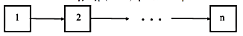  А.  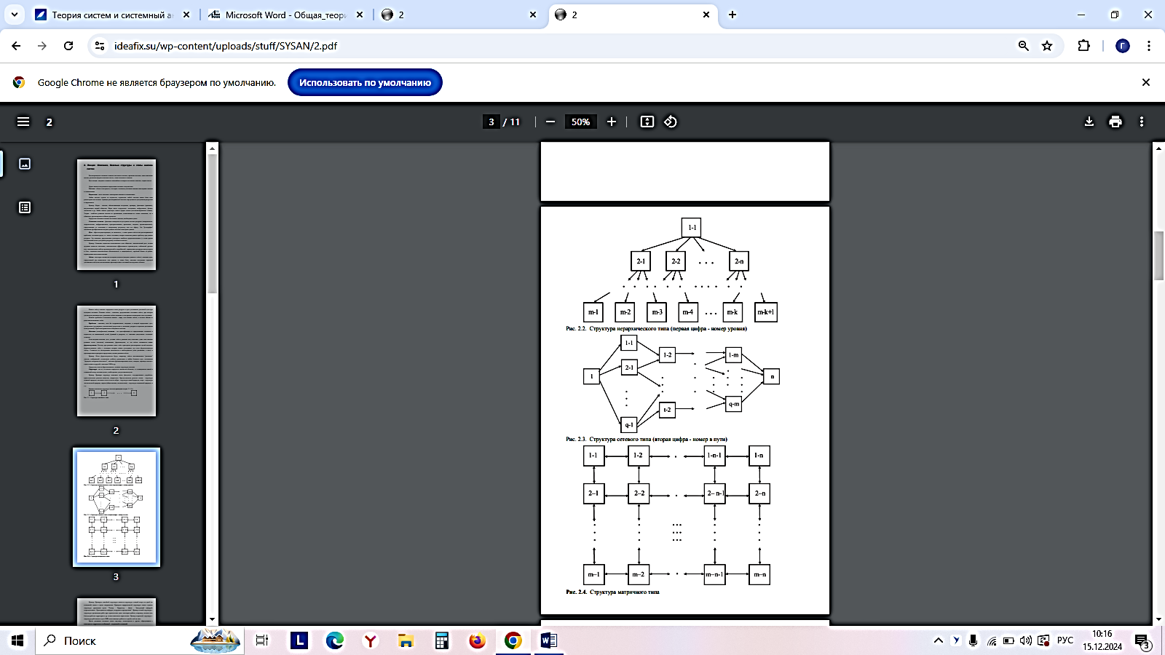  Б.  В.  Г. | 1. иерархическая  2. матричная  3. линейная  4. сетевая |  | А3Б1В4Г2 | ОПК-6 | 3
2. Задание закрытого типа на установление последовательности
Инструкция (сценарий выполнения):
1. Внимательно прочитать текст задания и понять, что в качестве ответа ожидается последовательность элементов.
2. Внимательно прочитать предложенные варианты ответа.
3. Построить верную последовательность из предложенных элементов.
4. Записать буквы/цифры (в зависимости от задания) вариантов ответа в нужной последовательности без пробелов и знаков препинания (например, БВА или 135)
1. | Установите последовательность этапов реализации методов экспертных оценок | 1. разработка процедуры экспертизы и формирование группы экспертов  2. формирование цели  3. анализ и обработка информации  4. опрос |  | 2143 | УК-1 | 3
2. | Установите последовательность применения метода анализа иерархий | - определение приоритетов всех элементов иерархии с использованием метода парных сравнений  - построение качественной модели проблемы в виде иерархии, включающей цель, альтернативные варианты достижения цели и критерии для оценки качества альтернатив  - проверка суждений на согласованность и принятие решения на основе полученных результатов  4. синтез глобальных приоритетов альтернатив путём линейной свёртки приоритетов элементов на иерархии |  | 2143 | УК-1 | 3
3. | Установите последовательность выполнения этапов в методах системного анализа | 1. реализация решения  2. разработка вариантов и модели принятия решения  3. оценка альтернатив и поиска решения  4. выявление проблем и постановки целей |  | 4231 | ОПК-1 | 3
4. | Установите последовательность каскадной модели жизненного цикла информационных технологий | 1. реализация  2. ввод в действие с последующей утилизацией  3. разработка требований  4. тестирование  5. проектирование |  | 35142 | ОПК-6 | 3
3. Задание открытого типа с развернутым ответом/ задача
Инструкция (сценарий выполнения):
1. Внимательно прочитать текст задания и понять суть вопроса.
2. Продумать логику и полноту ответа.
3. Записать ответ, используя четкие компактные формулировки.
4. В случае расчетной задачи записать решение и ответ
1. | Суть иерархической декомпозиции задачи. |  |  | Иерархическая декомпозиция задачи представляет собой процесс разделения проекта на уровни и подуровни. | УК-1 | 3
2. | Суть метода мозгового штурма. |  |  | Метод мозгового штурма предполагает предложение экспертами большого числа альтернатив в сжатые промежутки времени, которые фиксируются и затем анализируются. | УК-1 | 3
3. | Предприятие выбирает срок для запуска нового продукта. Рассматривается 3 варианта стратегии: 1 – запустить продукт в этом месяце, 2 - через 6 месяцев, 3 – через год. Вероятности установления уровня спроса не известны. Прибыль в условных единицах при различных стратегиях отражена в таблице:  Рассчитайте значение критерия Лапласа по каждой стратегии и определите лучшую стратегию по данному критерию.  В ответ запишите только значение критерия по лучшей (выбранной) стратегии. |  |  | Решение:  1 стратегия  (18+8-5)/3= 7  2 стратегия  (17+13+9)/3=13  3 стратегия  (12+14+10)/3=12  Ответ: 13 | ОПК-1 | 3
  Стратегия | Высокий спрос | Средний спрос | Низкий спрос
  1 | 18 | 8 | -5
  2 | 17 | 13 | 9
  3 | 12 | 14 | 10
4. | В областном городе износ кварталов зданий и памятников составляет уже 40-60 процентов. Однако в бюджете города нет средств на реставрацию всех зданий. Двум экспертам для оценки предлагаются некоторые варианты решения денежной проблемы: 1. Выставить на торги некоторые исторические памятники всем платежеспособным лицам с обязательным условием ремонтировать, содержать и открывать для посетителей; 2. Ввести новый обязательный налог для горожан для накопления средств на ремонт; 3. Закрыть самые ветхие экспонаты и износившиеся здания для посещения; В результате независимых экспертиз получена матрица весов целей:  Э₁ – губернатор города, стаж работы 3 года.  Э₂ – директор музея, стаж работы на должности 11 лет.  Оценки компетентности R1 = 6, R2 = 9  Определите лучшую альтернативу |  |  | Решение:  6/(6+9)=0,4  9/(6+9)=0,6  Z1= 0,4*0,6+0,6*0,2 =0,36  Z2= 0,4*0,18+0,6*0,7 =0,492  Z3=0,4*0,19+0,6*0,12 =0,148  Ответ: Z2 | ОПК-6 | 3
  Эj/Zi | Z1 | Z2 | Z3
  Э₁ | 0,6 | 0,18 | 0,19
  Э₂ | 0,2 | 0,7 | 0,12
4. Задания открытого типа с кратким ответом/ вставить термин, словосочетание….., дополнить предложенное
Инструкция (сценарий выполнения):
1. Внимательно прочитать текст задания и понять суть вопроса.
2. Продумать логику и полноту ответа.
3. Записать ответ в виде термина, словосочетания ….., дополнить предложенное
1. | _______ – метод исследования систем, состоящий в её разделении на элементы, каждый из которых обладает свойствами системы, и последующем независимом изучении каждого из этих элементов |  |  | декомпозиция | УК-1 | 3
2. | Система, осуществляющая свободный обмен энергией (ресурсами, информацией) с окружающей средой называется _____________ системой |  |  | открытой | УК-1 | 3
3. | __________ – это мысленно представляемая или материально реализованная система, которая, отображая или воспроизводя объект исследования, способна замещать его так, что ее изучение дает новую информацию об этом объекте |  |  | модель | ОПК-1 | 3
4. | Системы, изменения в которых носят случайный характер называются _________________ системами |  |  | стохастическими | ОПК-6 | 3
5. Задания комбинированного типа с выбором одного/нескольких правильного ответа из предложенных с последующим объяснением своего выбора
Инструкция (сценарий выполнения):
1. Внимательно прочитать текст задания и понять суть вопроса.
2. Продумать логику и полноту ответа.
3. Записать номер правильного ответа или номера правильных ответов без пробелов и запятых (в зависимости от задания) и дать обоснование, используя четкие компактные формулировки.
1. | Конечная цель системного анализа | 1. установление связей между элементами системы  2. статистическая обработка результатов исследования  3. построение модели системы  4. решение конкретной проблемы | 4  Обоснование:  Конечная цель системного анализа решение конкретной проблемы |  | УК-1 | 3
2. | Отличительные признаки абсолютных шкал | 1. наличие естественного нуля  2. наличие наименования каждого оцениваемого объекта  3. наличие естественного единичного размера относительной величины  4. наличие естественного порядкового номера | 13  Обоснование:  К отличительным признакам абсолютных шкал относятся: наличие естественного нуля и естественного единичного размера относительной величины |  | УК-1 | 3
3. | К морфологическим методам относятся | 1. метод мозгового штурма  2. метод систематического покрытия поля  3. метод отрицания и конструирования  3. метод Дельфи | 23  Обоснование:  К морфологическим методам относятся метод систематического покрытия поля  и метод отрицания и конструирования |  | ОПК-1 | 3
4. | Любое исследование системы предполагает наличие | 1. цели  2. материальных ресурсов  3. компьютера  4. статистики | 1  Обоснование:  Любое исследование системы предполагает наличие цели |  | ОПК-6 | 3

2.2 Оценочные материалы для текущего контроля

Текущий контроль успеваемости является обязательной частью внутренней системы оценки качества освоения обучающимися образовательной программы. Текущий контроль успеваемости проводится в рамках изучения дисциплины в течение семестра. Виды оценочных материалов, формы контроля, темы и график определяется педагогическим работником.

2.3 Типовые вопросы для промежуточной аттестации

Вопросы для промежуточной аттестации (экзамен) по оценке освоения компетенции УК-1 (3 семестр)

1. Определения системного анализа.
2. Характеристика задач системного анализа.
3. Особенности задач системного анализа.
4. Процедуры системного анализа.
5. Определение целей системного анализа.
6. Генерирование альтернатив
7. Внедрение результатов системного анализа.
8. Измерительные шкалы
9. Многообразие задач выбора.
10. Функционирование систем в условиях неопределенности.
11. Управление в условиях риска.
12. Системное описание экономического анализа.
13. Задачи экономического анализа.
14. Экономические величины и показатели.
15. Сравнение в экономическом анализе.
16. Развитие и возникновение системных представлений.
17. Дескриптивные и конструктивные определения в системном анализе.
18. Основные признаки, свойства системы и переходные процессы.
19. Принципы системности и комплексности.
20. Классификация систем.
21. Состояние и функционирование системы .
22. Принцип обратной связи.
23. Структура системы.
24. Понятие цели, закономерности и принципы целеобразования.
25. Элементы теории адаптивных систем.

Вопросы для промежуточной аттестации (экзамен) по оценке освоения компетенции ОПК-1 (3 семестр)

26. Определение понятия модель и моделирование.
27. Принцип моделирования, классификация методов моделирования систем.
28. Модели систем.
29. Модель как средство экономического анализа.
30. Принципы разработки экономико-математических моделей.
31. Имитационное моделирование экономических процессов.
32. Факторный анализ финансовой устойчивости при использовании ординальной шкалы.
33. Основы подготовки и проведения сложных экспертиз.
34. Методы экспертных оценок, используемые при проведении сложных экспертиз.
35. Эксперимент и модель.

Вопросы для промежуточной аттестации (экзамен) по оценке освоения компетенции ОПК-6 (3 семестр)

36. Теория информационного поля.
37. Дискретные информационные модели.
38. Информация и энтропия
39. Информационный ресурс – сложная система.
40. Методика анализа информационного ресурса.
41. Принципы разработки методики проектирования и развития предприятия.
42. Анализ факторов, влияющих на создание и функционирование предприятия (организации).
43. Моделирование рыночных ситуаций.
44. Задачи и принципы формирования и анализа структур, цели и функции системы управления.
45. Организационная структура и ее основные характеристики.

